第三问与第四问全反馈搜索清除模型及实验报告
2026年9月12日
本报告研究一只机器狗在未知干扰源环境中，利用检测与清除反馈完成全域搜索、定位、清除及遗漏排除的问题。以全部清除为首要条件，以整局总虚拟时间为效率目标，建立全反馈集合约束下的部分可观测搜索清除优化模型。求解时结合连续几何覆盖、集合估计、工作概率和有限视界动态规划：第三问采用局部两步滚动前瞻，第四问采用混合可见性约束下的三反馈一步期望成本决策。
最终采用代码中的 P3 dp_geometric 与 P4 three_feedback_fast。在1200个不同本地场景中全部清除，另完成P3、P4各5局官方演练并全部清除。相对冻结侧线基线，新240场景中P3平均总时间由3720.46秒降至3515.94秒，P4由8513.88秒降至8298.37秒；旧960场景中的平均改善分别为5.55%和2.39%。这些是有限候选算法的经验结果。数据已参与筛选，工作概率未完整校准，不能据此声称连续策略空间的全局最优或未经选择的独立泛化性能。

研究对象与实验口径
题面规定源位于半径1800米的圆域内，20个频道互不干扰，每个源使用不同频道；源数为10至16，具体数量未知。源的有效接收半径为1000至1500米。第三问全部为全向源；第四问包含全向源和半圆定向源，类型与朝向未知。机器人从原点、频道1出发，可以在目标域外移动或检测。[1][2]
表1列出共同符号。下文区分真实物理状态、反馈所允许的状态集合，以及用于排序的工作概率。源的半径与朝向是固定未知量，不随一次新的观测重新抽取。
符号 | 含义及单位
$Ω$ | 目标圆域，$Ω=\{g:‖g‖≤1800\}$
$f,N$ | 频道编号及真实源数，$f∈\{1,…,20\}$，$10≤N≤16$
$g_{f},R_{f}$ | 源位置及有效接收半径，米
$z_{f},u_{f}$ | 第四问源类型及单位朝向向量，$z_{f}=0$为全向，$z_{f}=1$为定向
$x_{t},c_{t}$ | 机器人当前位置及当前测向机频道
$H_{t},K_{f,t}$ | 历史反馈记录及与其相容的源状态集合
$C_{f,t}$ | 保守位置单元的并集，包含尚未排除的位置
$D,M,S,A,C$ | 累计移动米数、检测数、换频数、清除尝试数、成功清除数
$T,τ$ | 虚拟任务时间与程序现实运行时间，秒
${\overset{^}{b}}_{t},{\overset{^}{V}}_{h}$ | 工作状态分布及剩余视界为$h$的局部成本近似

一次检测指令的成本包括直线移动、必要换频与5秒检测；清除指令的成本包括移动和3秒光学定位，成功时再加2秒。清除指令不改变测向机频道，也不产生测向换频费。因此有：
$c_{m}(x,c;q,f)=\frac{‖q−x‖}{5}+5+1\{c≠f\}.$
$c_{c}(x;q,f,θ)=\frac{‖q−x‖}{5}+3+21\{f\text{ is present and }‖q−g_{f}‖≤20\}.$
$T=\frac{D}{5}+5M+S+3A+2C=\frac{D}{5}+5M+S+3F+5C,$
其中$F=A−C$。同世界完整清除时$C=N$固定，优化空间主要来自移动、检测、换频及失败尝试。多走500米需要100秒，不能仅因定位区域更小就判断该测点更优。

数据设计与对照关系
新240场景用于本轮迭代，旧960用于扩大回归范围。两批无重复世界；相同世界中候选与基线使用同一源配置和同一固定误差场。H1采用150米尺度平滑空间相关误差，作为主要参考；H2采用分区固定的极端误差，作为敏感性对照。H1和H2都不是逐次独立噪声。数量和类型组成参考官方统计，位置、半径、朝向及误差联合分布仍含仿真假设。[3][4]
数据 | P3 H1 | P3 H2 | P4 H1 | P4 H2 | 合计
新240迭代集 | 60 | 60 | 60 | 60 | 240
旧960回归集 | 190 | 190 | 290 | 290 | 960
本版官方演练 | 不标注H | 不标注H | 不标注H | 不标注H | P3与P4各5局

主要配对基线为冻结的 p3_r1150_w1 与 p4_L2_d1200_w1。新数据来源目录的 compact1150、merged25_l1 是另一组比较对象，其成绩单独归档，不混入本报告的主要提速百分比。
对场景$i$定义$Δ_{i}=T_{i}^{new}−T_{i}^{base}$，负值为改善；提速采用均值之比$1−{\overset{―}{T}}^{new}/{\overset{―}{T}}^{base}$。平均每源时间采用逐局${T_{i}}/{N_{i}}$的算术平均。两种跨场景汇总的权重不同，不能互换。未完成运行在早期实验中保留并赋予360000秒比较损失，该损失是实验选择工具，不是官方实际成绩。

1 第三问模型与求解

1.1 模型准备
本问要在全向源未知数量、位置及接收半径的条件下，完成发现、清除和遗漏排除。我们将其命名为“基于全反馈集合估计与局部两步前瞻的搜索清除优化模型”，代码策略名为 dp_geometric。
其物理机制有三点。第一，方向反馈限定方位扇区，但有界误差使交会区域具有面积，不能把两条报告方向线的交点当作真值。第二，无信号与正反馈共享同一接收半径，联立后提供额外位置约束。第三，光学清除半径20米允许通过有限覆盖完成清除，不要求先求出精确坐标。
采用以下假设和计算近似，并分别说明依据。
序号 | 假设或近似 | 依据与作用
P3 A1 | 源位置、频道和接收半径在整局中固定，清除后移除 | 题设静态源及固定功率条件；使全部历史反馈可以联立
P3 A2 | 同地点误差固定，误差绝对值不超过1度 | 题设；不把原地重复检测当作独立降噪
P3 A3 | 二维直线移动，速度5米每秒，检测需停车 | 题设计费与平面条件；不另设障碍绕行或加速度模型
P3 A4 | 保守单元包含全部未排除位置，数值边界向外放宽 | 集合计算近似；实施中方位余量为1.0051度，清除半径取19.999米
P3 A5 | 工作位置、半径及反馈权重可近似评价行动价值 | 有限计算近似；不声称这些权重已等于官方真实后验
P3 A6 | 固定全局覆盖与目标调度，主要在当前目标内前瞻 | 分解求解选择；避免无限制跨频道树的计算与估价负担

建模思路为：先用有几何保证的7站发现源，以正负反馈共同更新可能区域，再在“直接覆盖清除”和“追加检测后继续处理”之间比较预计时间；执行第一步后用真实反馈重新规划。集合约束承担不漏源的基础，工作概率承担动作的效率排序。

1.2 模型建立
令未清除频道的存在指示为$e_{f}$。第三问的接收条件为$e_{f}=1$且$‖q−g_{f}‖≤R_{f}$。有信号时，若距离不超过5米则返回near；否则返回带固定误差的方位角。记$d(q,g)=‖q−g‖$，方向差采用环绕到180度以内的最短角差，则：
$y_{f}(q)=\{\begin{matrix}\text{no signal}, & e_{f}=0\text{ or }d(q,g_{f})>R_{f}, \\ \text{near}, & e_{f}=1, d(q,g_{f})≤min(5,R_{f}), \\ \text{direction }α, & 5<d(q,g_{f})≤R_{f}.\end{matrix}$
$|wrap(α−atan2(g_{y}−q_{y},g_{x}−q_{x}))|≤1^{∘}.$
相容集合递推为$K_{f,t+1}=K_{f,t}∩\{θ_{f}:O(θ_{f},a_{t})=y_{t}\}$。清除失败增加$d(q,g_{f})>20$，成功则将该频道标记为已清除。成功清除点只说明源在20米内，不等于真实源坐标。
设正反馈位置为$p$，无信号位置为$n$。由同一个$R_{f}$必须同时满足两条反馈，有：
$‖g−p‖≤R_{f}<‖g−n‖ ⟹ 2(n−p)^{⊤}g<‖n‖^{2}−‖p‖^{2}.$
因此每个正负反馈对产生一个半平面约束。更完整的半径可行性要求存在$R_{f}∈[1000,1500]$，使全部正反馈距离不大于$R_{f}$，全部负反馈距离严格大于$R_{f}$。实现以外放边界保留严格不等式的边界邻域，不将浮点临界值强行排除。
位置表示为多边形单元并集$C_{f,t}=\bigcup_{j}{}P_{f,t,j}$。在最长轴上二分，P3真实更新默认最大深度5，至多产生32个叶单元。若能证明整个单元位于已失败清除圆内，或无法解释全部接收反馈，则排除该单元；未证明不可能的单元继续保留。用于快速计算的凸包可能跨越空洞，最终清除点是否仍可能命中由单元并集判定。[5]
理论优化变量是只依赖公开历史的策略$π$。统一理想目标与限制可写为：
$\min_{π∈Π_{adm}} E_{θ\sim P_{*}}[T_{π}(θ)].$
$Π_{adm}:a_{t}=π(x_{t},c_{t},H_{t}),g_{f}∈Ω,1000≤R_{f}≤1500,C_{end}=N.$
同时要求动作与反馈相容、坐标有限且各分量绝对值不超过2000000米、虚拟时间小于360000秒，并在实际程序时限内退出；正常情况下enter后的程序时限最长1200秒，另受测试窗口约束。退出须具有全部频道已清除或已排除的依据，或已有16个不同频道清除成功。$P_{*}$并未由官方数据唯一恢复，实际选择使用配对样本成绩，在线采用工作分布${\overset{^}{b}}_{t}$。这个模型属于部分可观测随机最短路的成本结构，当前实现求解其分层、有限视界近似，而非完整全局贝尔曼方程。
局部状态记为$S=(x,c,K_{f},C_{f},b)$，$b$为剩余补测额度。令${\overset{^}{V}}_{0}(S)$为立即执行当前几何覆盖的预计首击费用，则递推为：
${\overset{^}{V}}_{h}(S)=min\{{\overset{^}{V}}_{0}(S), \min_{q∈Q(S)}[c_{m}(x,c;q,f)+\sum_{y}{}\overset{^}{p}(y∣S,q){\overset{^}{V}}_{h−1}(U(S,q,y))]\}.$
near分支直接取后续清除费用5秒。P3取$h≤2$且$h≤b$；当前局部补测总上限由基线1次加1次，最多为2次。该增加是上限，若直接清除更便宜或已能一次清除，实际不会用满。
设几何覆盖顺序为$q_{1},…,q_{L}$，工作状态$s$的首次命中序号为$j(s)$，则终端价值近似为：
${\overset{^}{V}}_{0}(S)=\sum_{s}{}w_{s}[\sum_{i=1}^{j(s)}{}\frac{‖q_{i}−q_{i−1}‖}{5}+3j(s)+2],q_{0}=x.$
覆盖点顺序仍按几何方式生成，未开启概率贪心排序。工作样本不被某覆盖点命中时，评分器使用完整遍历费用加3600秒惩罚；这只是估价惩罚，不代表执行器可以丢弃未采样区域。若没有工作样本，则退回几何基线。
选择此模型，是因为动作同时改变位置、目标完成状态及信息；仅优化定位误差不能表达这种反馈决策。混合算法中，几何覆盖处理完整性，集合估计处理有界误差，工作概率估计分支费用，有限视界动态规划比较行动。

1.3 模型求解
全局搜索采用原点加1150米正六边形。对半径$A=1800$的圆域，其到最近扫描点的最坏距离满足：
$ρ(r)^{2}=max\{r^{2}/3, A^{2}+r^{2}−\sqrt{3}Ar\},r=1150.$
由此得到覆盖半径约为988.51米，小于最小接收半径1000米，因此对所有合法全向源位置具有发现覆盖。每站扫描尚未发现的频道。已发现目标按额外绕行费用安排服务，清除后从实际位置重排未访问站点。当前P3继承800米绕行阈值，覆盖点集合不随概率减少。
局部候选测点来自原主动测点、当前点、包络中心、沿首次方向构造的开放测点以及中心周围少量点。去除重复观测位置后，每层最多保留5个候选；每次规划共享最多8个测点展开额度，不是穷举所有两层分支。名义位置样本数40，压缩工作状态上限20，报告角分箱宽度8度。P3实际反馈以深度5更新，假设反馈分支使用深度0的较粗区域以控制计算量。
工作方向分支用误差代表值负0.9度、0度、正0.9度及权重1/6、2/3、1/6近似，并按报告角分箱；预测区域将角度约束额外加宽半个分箱。这是局部求积近似，没有完整估计固定误差场的空间条件分布，不能解释为题设规定的误差概率。[5]
算法1 P3全反馈局部两步滚动前瞻
输入 公开题号、机器人客户端、固定算法配置
初始化 20个频道账本、7个扫描站、当前位置与频道
循环直到存在完整退出依据
在下一覆盖站检测所有未知频道，逐条记录并更新单元并集
若发现16个不同源，转为只处理已发现源
按绕行费用选择一个已发现目标f
若当前区域可被一个20米圆覆盖，执行最近安全清除
否则设置剩余补测额度b为2
当b大于0且目标未清除
构造兼容工作状态与有限测点
用h=min(2,b)比较直接覆盖与检测后各反馈分支费用
若选择直接覆盖，结束补测循环
执行所选的第一条检测；b减1；用真实反馈重建区域
若near或可证一次清除，则执行清除
对仍未清除目标执行完整几何覆盖，成功即停止
从真实结束位置重排未访问扫描站
调用exit，输出结果和逐步记录

P3求解结果见表2。新240中的120局与旧960中的380局合计500局，均完整清除；两批中的H1、H2各占一半。
数据 | 全清 | 基线平均T 秒 | 候选平均T 秒 | 平均提速 | 候选平均T/N 秒
新240中的P3 | 120/120 | 3720.46 | 3515.94 | 5.50% | 275.85
旧960中的P3 | 380/380 | 3732.81 | 3525.67 | 5.55% | 273.81

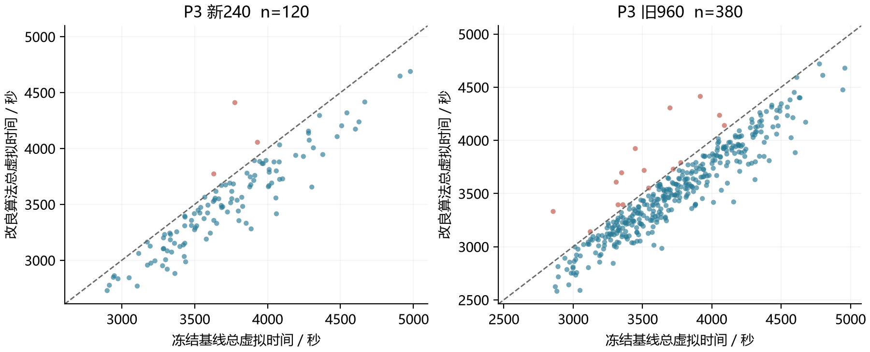
图1 P3同场景配对结果 对角线下方表示改良算法更快
算法不是连续参数下降法，所以没有可报告的梯度收敛曲线。图2给出实际同8个开发场景的候选迭代记录：P3冻结基线均时3542.23秒，一步决策3402.16秒，两步前瞻3364.51秒。该图是候选比较，不是全局最优收敛证明。P3的两步臂同时多允许一次补测，现有消融不能把其全部增量仅归因于视界长度。
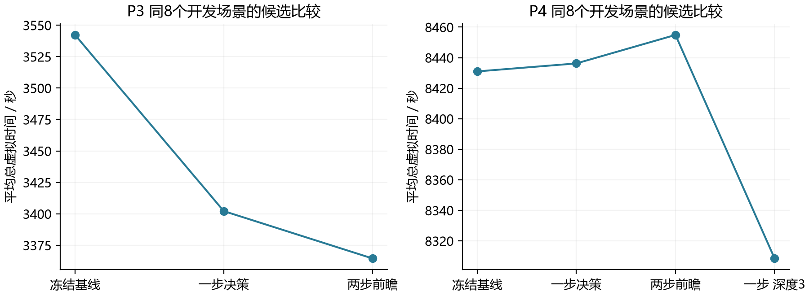
图2 相同小样本上的实际候选比较
有限终止与数值稳定性需要分开讨论。对单次局部规划，候选与节点预算有限，递归深度不超过2；对目标处理，补测次数有限，之后执行有限覆盖；对全局搜索，只有7站和20频道。在真实源始终包含于保守区域、覆盖构造成立且计算与接口时限未耗尽的条件下，该控制流程具有有限结束路径。此结论不等于给出了最小总时间。
设几何更新费用为$G$，一次覆盖生成费用为$C_{g}$，工作状态数为$K$，覆盖点数为$L$，反馈组数为$Y$，实际展开额度为$A_{max}$。忽略初始假设构造，单次有界规划费用可粗略写为$O(C_{g}+KL+A_{max}Y(G+C_{g}+KL))$。现有默认$K≤20$、$A_{max}=8$，几何费用随反馈数量和单元复杂度变化，不应把固定预算理解为常数毫秒响应。

1.4 结果分析
P3新240平均减少移动费用215.60秒，增加检测费用19.33秒，换频减少0.13秒，清除费用减少8.13秒，净节约204.52秒。说明额外检测只有在减少更长的后续移动时才产生价值。单独加强几何更新的完整新240消融仅节约约2.48秒，即0.07%，表明大部分收益来自根据新信息改变行动。[4]
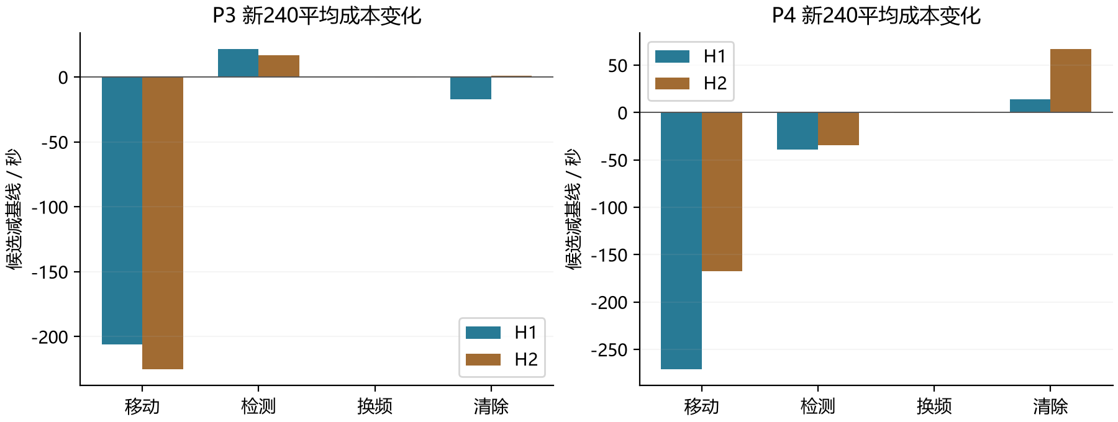
图3 新240中两题的成本变化 负值为节约
误差机制敏感性如表3。区间为原报告通过2000次同场景配对bootstrap得到的约95%百分位区间；其描述条件是当前数据与已选择算法，不抵消反复选型带来的偏差。
数据与机制 | 样本 | 平均节约 秒 | 提速 | 变慢局数 | 平均差区间 秒
新240 H1 | 60 | 201.42 | 5.38% | 2 | [-238.41, -164.48]
新240 H2 | 60 | 207.61 | 5.61% | 1 | [-252.21, -160.94]
旧960 H1 | 190 | 216.00 | 5.81% | 5 | [-235.95, -195.37]
旧960 H2 | 190 | 198.27 | 5.29% | 10 | [-221.91, -173.06]

两种误差机制和两批场景中均有平均改善，支持收益在现有工作模型内较稳定。新240仍有3局变慢，最大634.69秒；旧960有15局变慢，最大606.81秒。新240最差退步中，移动增加581.69秒、检测增加40秒、换频增加4秒、清除增加9秒，主要问题是后续行走路径，而非检测本身。
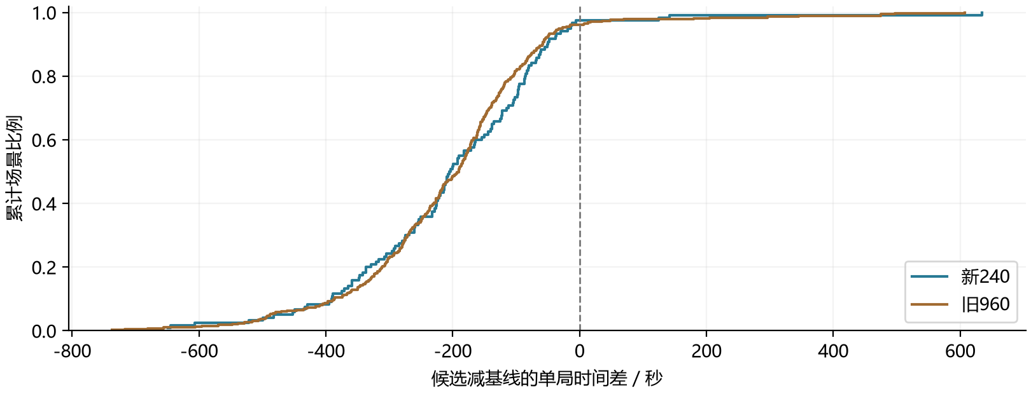
图4 P3逐局时间差的经验分布
本机并行实验中的P3平均程序耗时，新240为23.13秒、旧960为22.96秒，高于约1至3秒的基线。这是计算代价，与约3500秒的虚拟任务时间不同。单次规划60秒为紧急保护参数，不是精确实时调度证明。全套最终数据中有34场因旧5秒保护触发而补跑；旧记录与补跑来源均保留。

1.5 结果检验
第一，模型一致性检验：逐场检查真实源是否仍包含于记录的凸包和位置单元并集中；最终P3共500局无记录到的区域误排。第二，任务完成检验：全部实际清除成功，退出依据使用频道排除或16源上限，不向策略提供真实N。第三，计费检验：按原始移动、检测、换频和清除次数重算T，结果文件保留计费残差。第四，反馈一致性检验：本地候选和基线共享同一固定误差场，不把同站多测当作新噪声。
本版另进行了5局官方演练，结果见表4。演练与本地仿真属于不同证据；这些是新增官方案例，没有旧算法同案例对照，不能据此计算官方相对提速。[6]
官方案例编码 | 源数 | 清除数 | 总虚拟时间 秒 | 平均每源时间 秒 | 程序时间 秒
AJTU-7P9Y-SY88-VXX7 | 15 | 15 | 3316.25 | 221.08 | 13.937
TS6T-JTBH-YMHS-33HG | 13 | 13 | 3778.30 | 290.64 | 15.402
MEE4-QDUE-VM4N-5VBU | 12 | 12 | 3146.34 | 262.20 | 11.907
DWHX-GXYF-2TFM-WUAK | 14 | 14 | 3908.43 | 279.17 | 13.945
YY26-DCHS-JZ68-H67Y | 14 | 14 | 3130.95 | 223.64 | 15.570
均值 | 13.6 | 13.6 | 3456.05 | 255.35 | 14.152

以上是演练记录，本报告未将其写作题目要求的三次正式测试成绩。几何外包与有限覆盖解释了算法的完整性设计，有限样本全清则检验了本批实施结果；二者都不构成平均时间全局最优的证明。

2 第四问模型与求解

2.1 模型准备
第四问在相同任务目标和计费规则下增加了源类型、辐射朝向的不确定性。我们将其命名为“基于混合可见性集合估计与三反馈期望成本的搜索清除优化模型”，代码策略名为 three_feedback_fast。它采用几何约束与工作概率相结合的混合求解：全向、定向解释在约束层并存，局部决策按三类反馈的期望后续费用比较。
本问的关键机理是无信号的析取含义。全向源收不到信号可由距离解释；定向源还可能因机器人位于辐射半平面之外而不可见。无信号有信息价值，但不能简单裁掉检测点附近的一个圆。另一方面，光学清除只依赖距离，与源朝向无关，因此有限清除覆盖仍可复用。
序号 | 假设或近似 | 依据与作用
P4 A1 | 继承P3的静态源、频道独立、二维移动及固定误差假设 | 第四问明确其他条件与第三问相同
P4 A2 | 每个源固定为全向或定向；定向源在朝向两侧各90度内可见，含边界 | 题设；同一源全历史使用同一个类型、半径和朝向
P4 A3 | 位置与朝向采取保守有限划分，排除时使用整个分区的外放界 | 计算近似；避免用少数朝向采样代替不存在证明
P4 A4 | 未知类型的工作先验默认全向和定向各0.5，半径分为5段 | 现有评分器默认值；不是已校准的官方类型比例
P4 A5 | 局部一步预测后重新规划，全局25站与目标调度继承基线 | 成本和模型误差折中；一步指每次预测深度，不是整局只测一次

建模流程为：用25站保证在未知方向下的发现能力，联合正负反馈维护全向与定向的可能解释，比较检测后的方位、near、无信号三类分支与直接覆盖清除。实测选择一步版本，是当前候选与数据中的效果结论，不意味着任意更深规划都无效。

2.2 模型建立
引入类型$z_{f}∈\{0,1\}$和单位向量$u_{f}$。存在且未清除源的可见条件为：
$V_{f}(q)=1\{‖q−g_{f}‖≤R_{f}\}1\{z_{f}=0\text{ or }u_{f}^{⊤}(q−g_{f})≥0\}.$
在可见条件下，再以距离5米划分near和方位反馈；不可见则为no signal。对已知存在源，无信号约束为：
$‖q−g_{f}‖>R_{f}\text{or}[z_{f}=1\text{ and }u_{f}^{⊤}(q−g_{f})<0].$
完整相容集合$K_{f,t}$要求存在同一组$(g_{f},R_{f},z_{f},u_{f})$解释所有反馈。全向集合与定向集合的并集都保留；只有两种解释均不可能时，位置才被排除。清除失败的20米排除仍同时适用于两种源，因为光学作用范围不受朝向影响。
当前真实位置更新最大深度为3，二分后最多8个叶单元。对单元$P$，正反馈给出接收半径下界：
$R_{low}(P)=max\{1000, \max_{p∈P_{t}}d(P,p)\},$
其中$d(P,p)$为点到多边形的最小距离。若某无信号位置$n$满足$\max_{g∈P}‖n−g‖<R_{low}(P)$，则单元内的所有相容源都已在接收距离内，这条负反馈必须由背向解释。于是同一朝向须同时面向全部正反馈、背向这些强制负反馈。
实现将朝向圆分为16扇区，对每个扇区使用中心方向$u_{0}$与半宽$δ$。由于$‖u−u_{0}‖≤2sin(δ/2)$，有：
$|(u−u_{0})^{⊤}v|≤2sin(δ/2)‖v‖.$
据此对正负朝向条件向外放宽，形成必要半平面约束。如果所有扇区都被排除，才否定定向解释。保留下来的扇区不一定真实可行，体现的是保守外近似。程序并未精确恢复所有连续朝向和半径。
第四问的理想优化目标仍为$\min_{π∈Π_{adm}}E[T_{π}]$，在P3约束基础上增加类型与半平面可见性，并要求$‖u_{f}‖=1$、光学清除与$u_{f}$无关、所有正负反馈使用同一个$(R_{f},z_{f},u_{f})$。搜索和退出约束保持完整，不允许以低工作概率代替不存在证明。
当前局部策略只展开一次检测后的反馈，记三类结果集合为$Y(q)$，方位类内部再按8度分箱：
$Q(q∣S)=c_{m}(x,c;q,f)+\sum_{y∈Y(q)}{}{\overset{^}{p}}_{y}{\overset{^}{V}}_{0}(U(S,q,y)).$
$a^{*}(S)=argmin\{{\overset{^}{V}}_{0}(S), \{Q(q∣S):q∈Q(S)\}\}.$
其中${\overset{^}{V}}_{0}$使用更新后的实际覆盖生成器估计首击费用；near后续费用为5秒。与旧版用半径或旧110点条带近似相比，当前比较对象更直接对应执行的清除路线。真实反馈后可以再次调用同一个一步决策器，只要局部剩余额度未用完；每个目标仍最多追加2次检测。
工作状态包括位置、固定半径、固定朝向或全向标志。对位置按单元面积提出确定性样本；半径采用5段的代表值，朝向区间须与全部历史记录相容，再压缩到最多20个状态。分支概率由这些状态的权重归并得到。它是有限离散的相容假设分布，未接入完整官方联合先验，也不携带未来误差场的精确条件分布。
选择这个混合模型的理由是，集合方法能够保留有界误差下的排除依据，但不能单独衡量某条信息的平均价值；工作概率能够对分支费用加权，却不足以证明低概率区域没有源。两部分在同一决策中各自承担其适合的任务。

2.3 模型求解
全局发现层继承25站定向覆盖。其三角网格标称间距为995米；构造保留与1800米圆域外放区域相交的闭三角单元所需顶点。在任意可能源附近，三角单元及外放余量提供多个方向的检测点，并使有关距离小于最小接收半径。由局部凸组合与朝向半平面关系，可保证任意合法朝向具有可见检测点。[7]
当前25站从原点完整访问的静态路线长24095.423821米，对这组固定站点的距离下界为24095.423819米。该结果只说明同点集完整路线已接近其下界，不证明25站是所有布局中站数最少，也不说明动态清除插入后的整局时间已经最优。
局部真实反馈使用深度3单元，假设分支使用深度0外近似。每次规划最多5个候选、共享8个测点展开额度、20个压缩工作状态；当前未开启概率贪心覆盖排序、单点概率试探和低概率截断。目标间服务仍采用已有绕行调度，阈值1200米，完成当前源后再选择下一个源。
算法2 P4混合可见性约束下的三反馈成本决策
初始化 25个覆盖站及每频道的全向与定向可能解释
循环直到存在完整退出依据
扫描本站未知频道，记录方向、near或无信号
用同一个半径及朝向解释全历史，更新保守单元并集
按绕行成本选择已发现目标f
若可证一次清除，则执行清除；否则剩余检测额度b为2
当b大于0且目标未清除
生成相容工作状态与候选测点
计算直接覆盖的预计首击费用V0
对每个测点计算移动、换频、检测及三反馈后续费用
若直接覆盖更便宜，结束补测循环
执行选定测量；b减1；按真实反馈更新并重新决策
若near或可证一次清除，执行清除
对未清除目标执行完整覆盖，每次失败后更新排除区域
重排未访问站点，检查16源上限或逐频道排除依据
调用exit并保存记录

表5给出P4最终完整结果。新240中的120局与旧960中的580局合计700局，全部清除。
数据 | 全清 | 基线平均T 秒 | 候选平均T 秒 | 平均提速 | 候选平均T/N 秒
新240中的P4 | 120/120 | 8513.88 | 8298.37 | 2.53% | 666.12
旧960中的P4 | 580/580 | 8476.30 | 8274.04 | 2.39% | 657.61

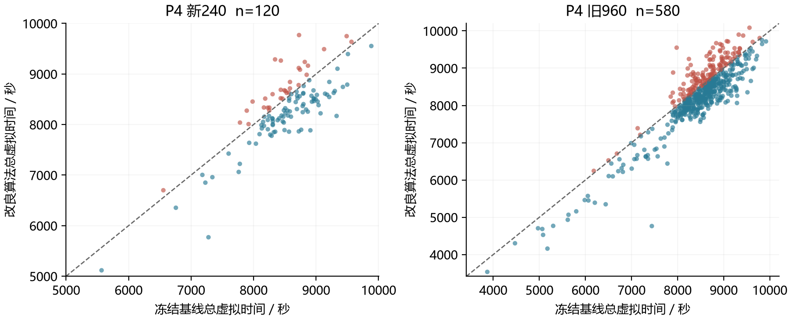
图5 P4同场景配对结果 对角线上方保留了全部变慢案例
候选筛选中，同8个P4开发场景的基线均时8430.97秒，默认一步方案8436.20秒，两步方案8454.86秒；采用深度3位置单元的快速一步版本为8308.49秒。这支持当前一步配置，但样本仅8局，不能视作所有深度设置的充分比较。最终判断依据是表5的完整两批配对结果。
P4的递归深度为1，单次规划的有界费用形式与P3相同；朝向检查增加了约16个扇区上的半平面运算。降低真实细分深度减少单元数，但可能保留更多不可能位置，故计算量和虚拟行动费用之间存在折中。新240与旧960平均程序耗时分别为45.17秒、43.14秒。程序时间的增加已实际计入报告，没有与虚拟任务节约相抵或混为同一个指标。

2.4 结果分析
新240 H1中，P4移动节约271.24秒、检测节约39.42秒、换频节约0.47秒，清除费用增加13.80秒，净节约297.33秒。H2净节约133.70秒，清除增加67.15秒。两组都允许多一些清除尝试，但通过少走路、少补测获得整体收益。仅增加全反馈几何的完整消融平均节约7.74秒，即0.09%，说明反馈必须改变动作才能兑现其时间价值。
数据与机制 | 样本 | 平均节约 秒 | 提速 | 变慢局数 | 平均差区间 秒
新240 H1 | 60 | 297.33 | 3.51% | 12 | [-395.60, -194.91]
新240 H2 | 60 | 133.70 | 1.56% | 20 | [-228.91, -36.51]
旧960 H1 | 290 | 237.22 | 2.80% | 58 | [-278.73, -195.82]
旧960 H2 | 290 | 167.29 | 1.97% | 85 | [-212.34, -124.11]

H2下收益较小，说明P4更受分支近似及误差机制影响。新240有32/120局变慢，旧960有143/580局变慢；最大退步分别为1042.22秒和1570.36秒。旧960最差退步由移动增加1087.36秒、检测30秒、换频12秒和清除441秒构成。总体平均改善并不意味着复杂定向场景逐局占优。
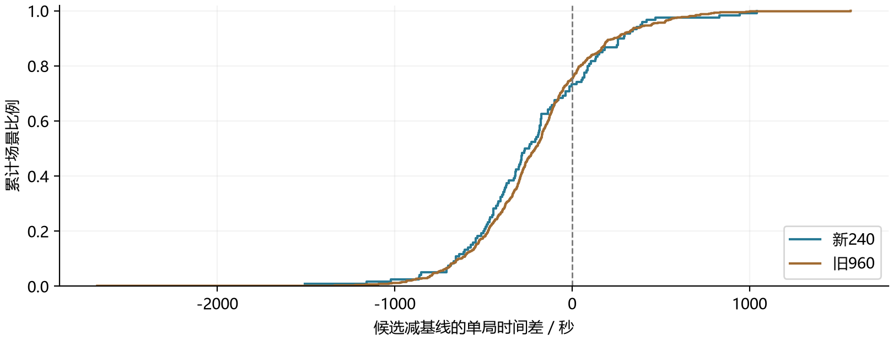
图6 P4逐局时间差的经验分布
消融中，早期概率贪心排序曾使P3平均时间增加约20.9%，概率排序与前瞻组合曾使P4增加约9.0%；低概率截断在早期每题8局中仅3局全清。这些是对应旧开发记录的现象，部分早期代码还存在随后修复的几何数值问题，不能当作最终代码下的统一完整排名。最终两臂均未开启这些机制。名义小概率预算不能替代实际漏检控制。

2.5 结果检验
本地P4最终700局全部实际清除，未记录区域误排。对同一频道，每条方向、无信号和清除失败反馈共同作用于同一个固定半径与朝向的假设；对朝向分区采用外放约束，避免将某个代表朝向不满足条件误写成整段朝向都不可能。
退出检验有三类公开依据：16个不同频道清除成功；未发现频道完成全部必要覆盖且已发现源全清；或某频道的保守相容单元并集被证明为空。工作状态样本为空本身不触发不存在判定。达到16个已发现源时，只停止寻找新源，仍要取得剩余源的实际清除成功反馈。
本版5局官方演练结果见表7。N和Nd来自演练结束后的官方显示，仅用于结果统计，不作为运行中的策略输入。
官方案例编码 | N/Nd | 清除 | 总虚拟时间 秒 | 平均每源时间 秒 | 程序时间 秒
67HD-3HYX-EGS8-QVQD | 16/2 | 16/16 | 3637.90 | 227.37 | 33.389
S6J2-EDRR-HAYP-XBDD | 13/1 | 13/13 | 8707.94 | 669.84 | 35.362
QVR6-23Y9-B22A-KFKH | 11/3 | 11/11 | 7799.04 | 709.00 | 23.867
UMSB-MJDC-J7YS-V4Z8 | 13/1 | 13/13 | 7806.62 | 600.51 | 27.421
Y9SY-2Y39-8568-56NR | 15/11 | 15/15 | 8494.76 | 566.32 | 34.605
均值 | 13.6/3.6 | 全部清除 | 7289.25 | 554.61 | 30.929

两题官方10局共2129条请求全部被接受，规划计算保护未触发。P4第一局达到16源上限，搜索发现阶段能够提前结束；它对5局均值的影响较大。另有两局末次成功清除后仍需约1571秒、1629秒进行搜索和遗漏确认。这个尾程是事后诊断，不是运行时已经知道可以省去的时间；算法不能用事后N提前退出。
官方样本仅用于说明接口运行与实测完成情况，既无同案例旧算法对照，也不是题目要求的三次正式测试。P4最慢和最快案例的源数组成不同，因此不能由个别清除失败次数推断策略优劣。

3 共同结果检验与结论
最终保留的1200场景由P3的500场和P4的700场组成，不将基线运行、补跑、早期候选重复计为独立世界。最终结果指向明确的实际采用记录；触及旧5秒计算保护的34场单独补跑，其余未触及保护的完整搜索直接复用。原始结果和最终采用结果均在归档中保留。
本报告配图和百分位数由已经存在的最终逐局记录生成，没有新增仿真实验。P95采用对最终时间序列的线性插值95分位；统计值及制图脚本随报告交付。所有图中变慢案例均保留，红色散点或时间差大于0的部分表示实际退步。
数据与题目 | 基线P95 秒 | 候选P95 秒 | 候选平均程序秒 | 候选最大程序秒
新240 P3 | 4509.85 | 4240.64 | 23.13 | 36.14
旧960 P3 | 4469.40 | 4261.03 | 22.96 | 38.56
新240 P4 | 9346.54 | 9293.72 | 45.17 | 63.02
旧960 P4 | 9360.59 | 9414.07 | 43.14 | 70.25

P3的两批P95均下降；P4旧960的P95增加约53.48秒，进一步说明平均收益没有覆盖全部尾部指标。最终1200局记录的最大绝对计费残差约0.0000463秒，处于微秒计费取整与浮点累计的量级。
从第一性原理看，改良的核心是在保持完整搜索与清除依据的条件下，用当前反馈估计行动能节省多少后续时间。P3的全向可见性较易推断，局部两步前瞻与额外补测额度形成稳定的平均收益；P4需同时解释半径、类型、朝向，其工作模型更粗，一步三反馈决策在当前数据上取得较好的成本与计算折中。
现有结论支持采用P3局部两步前瞻和P4三反馈成本决策，但支持范围是当前配置、数据和固定误差工作机制。全清率、平均时间、退步尾部和程序耗时须同时呈现。报告未把均值降低解释为每局更快，也未把保守几何构造解释为平均费用的全局最优证明。

4 脚本数据与复现入口
交付目录中，01_latest_algorithm保存本版完整脚本、输入、结果、原始日志及官方记录；02_historical_exploration保存主线、各侧线、历史数据包、研究说明和既有交付物。历史文件维持原内容，最新报告与历史对照分别标注日期和基线。
路径 | 用途
01_latest_algorithm/selected_policy.py | 按公开题号选择最终算法
01_latest_algorithm/feedback/region.py | 全部反馈的保守几何单元更新
01_latest_algorithm/feedback/belief.py | 相容工作状态与反馈分支权重
01_latest_algorithm/feedback/planner.py | 直接覆盖与有限视界成本比较
01_latest_algorithm/feedback/solver.py | 真实反馈执行与重规划
01_latest_algorithm/evaluate_selected.py | 新旧算法同世界评测入口
01_latest_algorithm/inputs | 新240、旧960及冻结基线等输入
01_latest_algorithm/reports/final_new240 | 新240最终逐局表与差异
01_latest_algorithm/reports/final_core960 | 旧960最终逐局表与差异
01_latest_algorithm/runs | 全部请求、决策、补跑与官方原始记录

本地评测使用Python 3.10及以上，在最新算法目录运行：
python -X utf8 evaluate_selected.py --dataset inputs/new240/cases.json --output runs/my_replay --workers 6

该入口默认同时运行冻结基线，输出目录应为新目录；只评估候选可加--no-baseline。函数接口为selected_policy.make_solver(client, problem)。正式数学模型的输入是反馈历史，场景真值仅由本地模拟器与事后评测器读取。

参考材料
[1] B题题面及附录1至4，无线电干扰源的快速自动定位与清除。归档：02_historical_exploration/B题/B题.pdf。
[2] 模拟器使用说明与通信接口说明。归档：02_historical_exploration/B题/附件/附件1.docx及附件2.docx。
[3] 最新工程README、selection.json及inputs内的数据接收记录。归档：01_latest_algorithm。
[4] 全反馈实验最终报告、final_new240与final_core960逐局及配对汇总。归档：01_latest_algorithm/reports。
[5] 全反馈几何、工作分布、局部规划与执行源码。归档：01_latest_algorithm/feedback。
[6] 最新P3与P4各5局官方演练原始记录及表格。归档：01_latest_algorithm/runs/official_practice_5_each_20260912_1430。
[7] 原7站与25站覆盖构造、synthesis及selected历史实验。归档：02_historical_exploration/B_solution_side_research。
[8] 主线历轮本地迭代、官方对照、P4覆盖改进与实验报告。归档：02_historical_exploration/B_solution/results及docs。

